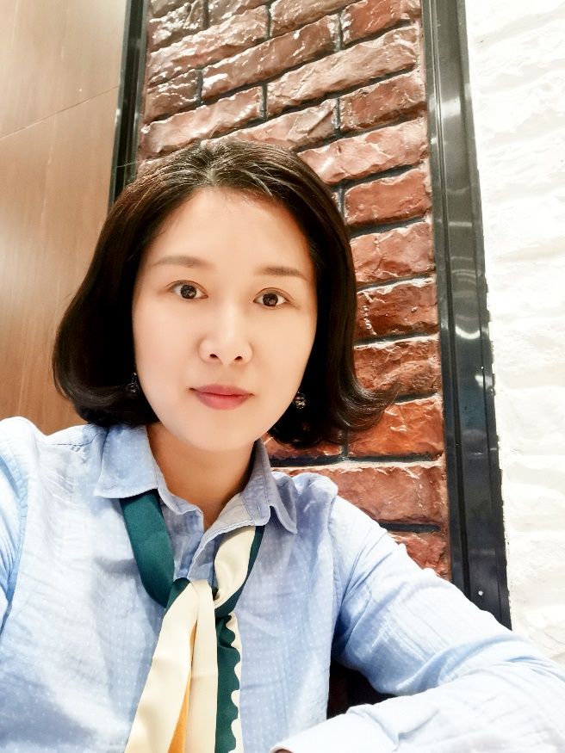02

研究方向及成果

服装版型研究，四川省优秀制版师；主编《服装结构》等4本教材，发表北大核心期刊4篇；主持《高级定制女装制版》等2门精品在线课程；3次担任四川省服装技能大赛评委，兼任4家服装企业版师顾问；被聘为4所中职学校服装专业建设指导委员会委员；指导学生国家级、省级服装技能大赛获一等奖12人次，荣获优秀指导教师荣誉8次；4次参与监狱干警服装技能培训工作。

—20余年职业教学经验

—服装制版高级技师

—服装技能优秀指导老师

—硕士学位

—服装工程专业

服装工程教研室

副教授

**钟利**